Betriebsbesichtigungen bei VEMAG der Klassen FOS W.16.1 und 16.2
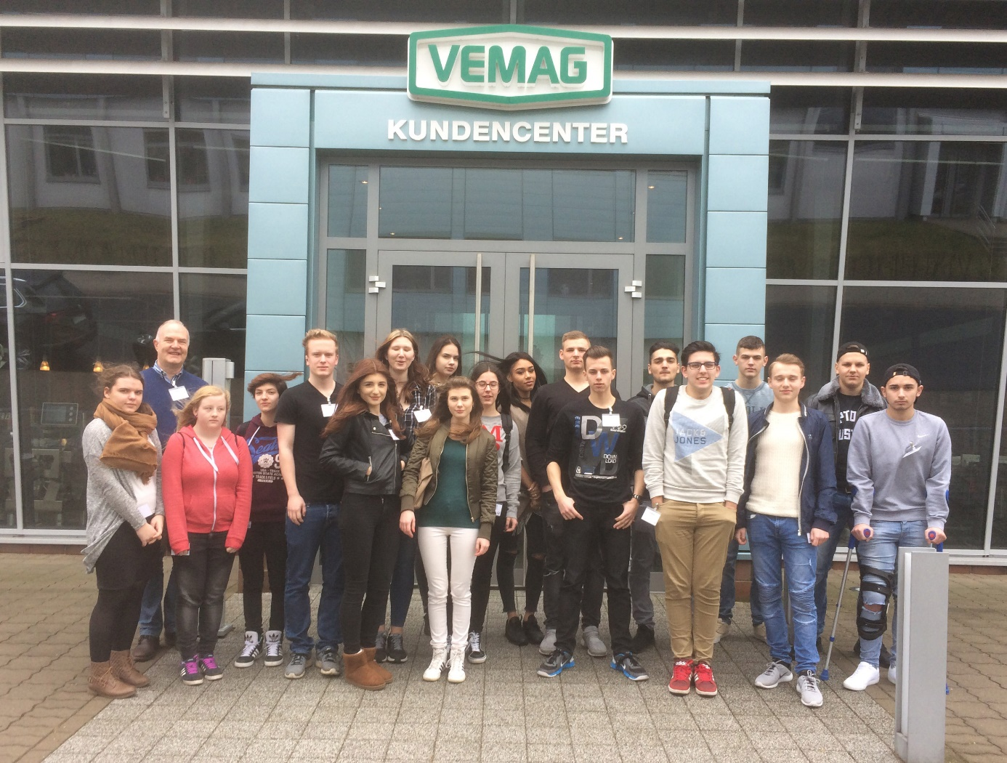
Am 22.02. und 23.02.2017 waren die beiden Klassen der Fachoberschule Wirtschaft bei der VEMAG Maschinenbau GmbH zu Betriebsbesichtigungen eingeladen, die durch die Jahrespraktikanten Katharina, Marcel, Diana, Lea M. und Lea R. organisiert wurden. Durch unsere Fachberichtpräsentationen über die VEMAG haben sich unsere Lehrer dazu entschieden, eine Betriebsbesichtigung in unserem Praktikumsbetrieb zu organisieren.
Um 9:00 Uhr haben wir uns mit der Klasse an der Zentrale getroffen und alle wurden mit einem Besucherausweis ausgestattet. Anschließend wurden wir von Herrn Vette durch die Produktionshallen inklusive Retoure, Versand und Lager geführt.
Gegen 10:00 Uhr haben wir uns im Kundencenter versammelt, wo uns Frau Papendick und der Auszubildende Lennart Schreiber freundlich empfangen haben. Als Erstes wurde uns etwas über das Kundencenter und über die verschiedenen Kunden erzählt, die täglich in das Kundencenter kommen. Danach ging es los. Bevor wir durch die Hygieneschleuse gegangen sind, wurden wir alle mit einem Ganzkörperanzug, einer Kopfhaube, einem Bartschutz für die Jungs und Einweg-Überschuhe ausgestattet. Im Technologieraum wurde uns dann der Fertigungsprozess von Würstchen mit verschiedenen Darmaufsetzen, an einem Beispiel mit Kartoffelmasse, demonstriert. Anschließend hatten wir die Möglichkeit einen Darm selber zu befüllen. Zuletzt gab es eine Würstchenverkostung mit Getränken. Währenddessen haben uns die Mitarbeiter aus dem Kundencenter erzählt, wie sie hier angefangen haben und was sie an ihrem Job begeistert.
Im Anschluss daran sind wir in das Trainingscenter gegangen, wo Herr Soller uns einiges über die Vielfalt der Ausbildungsplätze der VEMAG erzählt hat und wie sich die Auszubildenden dort auf ihre Prüfungen vorbereiten.
Nachdem wir das Trainingscenter kennengelernt haben, sind wir mit Frau Schmiedbauer-Weber in das Verwaltungsgebäude gegangen. Dort wurden uns die kaufmännischen und technischen Abteilungen wie zum Beispiel Einkauf, After Sales, Controlling und die Konstruktion vorgestellt. Jeder von uns Jahrespraktikanten ist außerdem kurz auf die Abteilung eingegangen, in der er arbeitet.
Zum Schluss hat jeder noch eine Tüte mit Giveaways bekommen, die wir zuvor im Messelager zusammengestellt hatten. Anschließend konnten wir in der Kantine Mittag essen.
Am nächsten Tag in der Berufsschule hat unsere Klasse gelobt, dass sich die Mitarbeiter so viel Zeit für uns genommen haben. Denn sie haben ihre Arbeit vorgestellt, unsere Fragen beantwortet, uns einen Einblick in ihren Lebenslauf gewährt und uns überall freundlich empfangen.
Abschließend möchten wir uns noch einmal bei Frau Schmiedbauer-Weber, Herrn Vette, Frau Papendick, Herrn Schreiber, Herrn Soller, Frau Koopmann und allen Mitarbeitern bedanken, dass sie uns an diesem Tag unterstützt und eine so interessante Betriebsbesichtigung ermöglicht haben.

